O PERFIL DA CONTROLADORIA NAS CONCESSIONÁRIAS DE VEÍCULOS DO MUNICÍPIO DE BALNEÁRIO CAMBORIÚ – SC

Resumo
Este artigo teve como objetivo identificar o perfil da controladoria nas concessionárias de veículos no município de Balneário Camboriú - SC. Metodologicamente, quanto aos seus objetivos, considera-se uma pesquisa quali-quantitativa, descritiva e do tipo levantamento. A população foi composta pelas nove concessionárias de veículos localizadas no município de Balneário Camboriú - SC resultando em uma amostra de 05. O instrumento de coleta foi composto por 28 questões fechadas divididas em duas categorias: gestão operacional e estratégica. Os resultados evidenciaram que na gestão operacional 100% das concessionárias possuem enfoque em planejamento operacional, já em relação à gestão econômica 75% utilizam sistemas para gerir as informações e apoiar as avaliações de resultados e desempenho. Quanto à gestão estratégica, é utilizada em 75% o controle, a gestão de pessoas e o planejamento (estratégico, tático e operacional). Sobre as áreas envolvidas pela controladoria, 100% informam que abrange principalmente a contabilidade fiscal ou tributária, bem como utilizam sistema de gestão empresarial. O nível estratégico com relação ao operacional da empresa, 100% dos controllers está focado na satisfação do cliente criando padrões de atendimento. Como incentivo a seus colaboradores, as concessionárias utilizam planos de incentivos como comissões, bônus e participação nos lucros da empresa.

Palavras-chave: CONTROLADORIA; CONCESSIONÁRIAS; CONTROLES.

Área Temática: Controladoria

1 INTRODUÇÃO

O aumento da competitividade, o avanço da tecnologia, a crescente exigência dos consumidores, acabou gerando uma mudança dos paradigmas empresariais, exigindo das empresas uma permanente adaptação a esse novo ambiente. Com a competitividade sempre presente no meio empresarial, as organizações são conduzidas a manterem seus sistemas de informações ativos, e estarem preparadas para as necessidades e exigências apresentadas pelo mercado. Diante das tais necessidades e exigências, as empresas obrigam-se a manter seus controles efetivos, possibilitando que as informações apresentadas e avaliações de desempenho sejam as mais eficazes possíveis, contribuindo para o aprimoramento constante da gestão das organizações.
Mediante as situações apresentadas surge a controladoria, cuja missão é otimizar o processo decisório, garantindo aos gestores o acesso a informações adequadas, auxiliando-os na tomada de decisões. Como principais atribuições da controladoria nas organizações, pode-se destacar o planejamento, o controle e o sistema de informação. Tais funções podem ser aplicadas de formas diferentes, dependendo do tipo, da finalidade e das atividades desempenhadas pela organização, dentre diversos aspectos que definem as suas particularidades.
A controladoria é um segmento da contabilidade ou da administração, podendo ser dividida em controladoria contábil e controladoria administrativa, mas na prática profissional, ambas costumam ficar sob a responsabilidade de um único gestor, conhecido como controller ou controlador. A controladoria é uma área de assessoria e consultoria, normalmente fora da pirâmide hierárquica da organização.
De acordo com os fatos apresentados, chegou-se ao seguinte problema de pesquisa: Qual o perfil da controladoria nas concessionárias de veículos da cidade de Balneário Camboriú-SC? Para que tal questionamento fosse respondido, foi necessário determinar o objetivo geral da pesquisa que é identificar o perfil da controladoria nas concessionárias de veículos instaladas na cidade de Balneário Camboriú-SC. Para assegurar o alcance do objetivo geral, foram determinados os seguintes objetivos específicos: caracterizar a controladoria; conhecer a estrutura funcional da controladoria nas concessionárias; identificar as atribuições da controladoria e verificar se os objetivos e as funções básicas da controladoria estão sendo atendidas.
Este estudo justifica-se porque segundo alguns autores, como Lunkes e Schnorrenberger, as empresas brasileiras, ainda precisam de uma maior orientação sobre as funções da controladoria, para que seus processos estejam cada vez mais consolidados, como acontece em alguns países, contribuindo assim, com as organizações que desejam delimitar a atuação da controladoria na execução de suas atividades. Do ponto de vista acadêmico/cientifico a pesquisa se faz relevante por contribuir para a expansão do conhecimento do tema abordado aos acadêmicos tanto da área contábil quanto administrativa.

2 REFERENCIAL TEÓRICO

2.1 CONTROLADORIA

Atualmente, com o aumento da complexidade organizacional das empresas, a interferência do governo por meio de políticas fiscais, as diferentes fontes de financiamentos, a necessidade de consideração de padrões éticos na condução de negócios e, principalmente, a necessidade de melhores práticas de gestão, criou a necessidade de um sistema contábil mais adequado para um controle gerencial mais efetivo. Os fatos apresentados são algumas das razões que aumentaram a importância do gerenciamento das finanças dentro do processo decisório das empresas.
Por consequência, a função e a responsabilidade do executivo financeiro tem se modificado, tornando necessária a separação entre a função contábil e a função financeira, ocorrendo, assim, o nascimento de uma função diferenciada de controladoria. De acordo com Mossimann, Alves e Fisch (1993 apud FIGUEIREDO, CAGGIANO, 2008, p. 10) a controladoria pode ser definida da seguinte forma,

A Controladoria consiste em um corpo de doutrinas e conhecimentos relativos a gestão econômica. Pode ser visualizada sob dois enfoques:
a) como um órgão administrativo com uma missão, função e princípios norteadores definidos no modelo de gestão do sistema empresa;
b) como uma área de conhecimento humano com fundamentos, conceitos, princípios e métodos oriundos de outras ciências.

Figueiredo e Caggiano (2008, p. 10) ainda definem que a controladoria tem como missão de “[...] zelar pela continuidade da empresa, assegurando a otimização do resultado global”.
Borinelli (2006) após diversas abordagens sobre os conceitos de controladoria existentes na literatura, chega a definição que a controladoria é um conjunto de conhecimentos, constituídos por bases teóricas e conceituais de ordem operacional, econômica, financeira e patrimonial, relativas ao controle do processo de gestão organizacional. Seguindo esta perspectiva, é possível afirmar que a Controladoria vem participar de todas as vertentes da organização.
Oliveira, Perez Jr e Silva (2015) entendem a controladoria como um departamento responsável pelo projeto, elaboração, implementação e manutenção de um sistema integrado de informações operacionais, financeiras e contábeis de uma organização, com ou sem fins lucrativos. Os conceitos mais modernos de administração e gerência, explicam que para ser eficiente e eficaz a controladoria deve estar capacitada a exercer algumas funções, conforme afirma Oliveira, Perez Jr e Silva (2015, p. 5)

Os modernos conceitos de administração e gerencia enfatizam, por sua vez, que uma eficiente e eficaz Controladoria deve estar capacitada a:
- organizar e reportar dados e informações relevantes para os tomadores de decisões;
- manter permanente monitoramento sobre os controles das diversas atividades e do desempenho de outros departamentos;
- exercer uma força ou influência capaz de influir nas decisões dos gestores da entidade.

Lunkes e Schnorrenberger (2009) resumem as características do desenvolvimento da controladoria em gestão operacional, gestão econômica e gestão estratégica, conforme apresentado no Quadro 01

Quadro 01: Sinopse das perspectivas de desenvolvimento conceitual da controladoria
Perspectivas | Características
Gestão Operacional | Responsável pela contabilidade, controle contábil, planejamento financeiro e orçamento. Direcionada ao usuário interno e externo.
Gestão Econômica | Divisão da controladoria em dois grupos (órgão administrativo e ramo do conhecimento). Responsável pelo processo de gestão e sistema de informações. Direcionada ao usuário interno e externo.
Gestão Estratégica | Coordenadora do planejamento e controle (estratégico, tático e operacional). Direcionada principalmente ao usuário
Fonte: Lunkes e Schnorrengerger (2009, p. 12)

A controladoria atua nas organizações em seus controles internos, no planejamento tributário, na elaboração e acompanhamento do orçamento e dos processos operacionais, auxiliando o gestor a conduzir da melhor maneira possível o negócio, prestando informações de grande relevância para a tomada de decisões.

2.2 ESTRUTURAÇÃO DA CONTROLADORIA

Como abordado no tópico anterior, a controladoria deve ser estruturada para atender todas as necessidades de uma organização, tanto as mais simples e rotineiras, quanto servir como uma ferramenta para monitorar as etapas do processo gerencial da empresa. Dessa maneira, de acordo com Oliveira, Perez Jr e Silva (2015, p. 7) a controladoria pode ser estruturada em dois grandes segmentos

- Contábil e fiscal: nesse segmento, são exercidas as funções e atividades da contabilidade tradicional, representadas pela escrituração contábil e fiscal, com a geração de informações e relatórios para fins societários, fiscais, publicações, atendimento da fiscalização e auditoria etc. Também se enquadrariam as outras funções corriqueiras, tais como controle patrimonial de bens e direitos da empresa, conciliação das contas contábeis, apuração e controle dos custos para fins contábeis e fiscais, controle físico dos itens de estoques e imobilizado, apuração e gestão dos impostos etc. (grifo do autor)
- Planejamento e controle: caracteriza o aspecto moderno das funções e atividades da Controladoria. Nesse segmento devem estar incorporadas as atribuições concernentes à gestão de negócios, o que compreende as questões orçamentárias, projeções e simulações, aspectos estratégicos da apuração e análise de custos, contabilidade e análise de desempenho por centros de responsabilidade, planejamento tributário etc. (grifo do autor)

Sendo assim, o monitoramento dos controles gerenciais exercido pela Controladoria, em um primeiro momento, implica na melhoria dos sistemas de controle, possibilitando um aumento do desempenho dos gestores e da eficiência e eficácia das unidades operacionais, devido ao fato das possíveis deficiências tornarem-se mais evidentes, permitindo assim a adoção de medidas corretivas.

2.3 FUNÇÕES DA CONTROLADORIA

O processo decisório das organizações é diretamente influenciado pela Controladoria, por meio das informações relacionadas a planejamento e controle fornecidos por ela. Portanto, é correto afirmar que a Controladoria, tem como papel assessorar os diversos setores da organização, fornecendo informações sobre as alternativas econômicas, e, por meio de uma visão sistêmica, integrar tais informações e reportá-las, contribuindo assim para o processo de decisão. Diante deste contexto, a procura por profissionais que tenham uma visão sistêmica de gestão, que possuam um entendimento sobre planejamento gerencial, fiscal, financeiro e contábil, vem aumentando consideravelmente nos últimos anos.
De acordo como o exposto surge a figura do controller, que exerce influência diretamente no planejamento estratégico de uma organização, uma vez que fornece informações aos gestores, conforme afirmam Oliveira, Perez Jr e Silva (2015, p. 10), “No planejamento estratégico, cabe ao controller assessorar o principal executivo e os demais gestores na definição estratégica, fornecendo informações rápidas e confiáveis sobre a empresa”.
Nakagawa (1993, p.13) entende que, “[...] o Controller desempenha sua função de controle de maneira muito especial, isto é, ao organizar e reportar dados relevantes exerce uma força ou influência que induz os gerentes a tomarem decisões lógicas e consistentes com a missão e objetivos da empresa”.
O profissional que assume a função de Controller deve ser um profissional multifuncional, ou seja, necessita ter experiências relacionadas à área contábil, financeira e administrativa. Oliveira, Perez Jr e Silva (2015) afirmam que a valorização do cargo de Controller é uma consequência direta do fato das organizações necessitarem elaborar o planejamento estratégico e controlar, cada vez mais rigorosamente, os custos administrativos, financeiros e de produção de bens e serviços.
De acordo com Figueiredo, Caggiano (2008, p. 10), os requisitos para o desempenho da função de Controller podem ser elencados da seguinte maneira,

a) um bom conhecimento do ramo de atividade ao qual a empresa faz parte, assim como dos problemas e das vantagens que afetam o setor;
b) um conhecimento da história da empresa e uma identificação com seus objetivos, suas metas e suas políticas, assim como com seus problemas básicos e suas possibilidades estratégicas;
c) habilidade para analisar dados contábeis e estatísticos que são a base direcionadora de sua ação e conhecimento de informática suficiente para propor modelos de aglutinação e simulação das diversas combinações de dados;
d) habilidade de bem expressar-se oralmente e por escrito e profundo conhecimento dos princípios contábeis e das implicações fiscais que afetam o resultado operacional.

Com base nos estudos realizados para o desenvolvimento conceitual da Controladoria, os autores Lunkes e Schnorrenberger (2009), elaboraram um quadro de relações das funções básicas da controladoria, conforme apresentado no Quadro 02.

Quadro 02: Relação das funções básicas com perspectiva conceitual da controladoria
Perspectivas | Funções Básicas
Gestão Operacional | * Planejamento (operacional)  * Elaboração de relatórios e interpretação  * Avaliação e deliberação  * Administração de impostos  * Elaboração de relatórios a órgãos reguladores e públicos  * Proteção do patrimônio  * Avaliações da economia política
Gestão Econômica | * Subsidiar o processo de gestão  * Apoiar a avaliação de desempenho  * Apoiar a avaliação de resultado  * Gerir sistemas de informações  * Atender aos agentes de mercado
Gestão Estratégica | * Planejamento  * Sistemas de informações  * Controle  * Gestão de Pessoas  * Organizacional
Fonte: Lunkes e Schnorrengerger (2009, p. 19)

Lunkes e Schnorrenberger (2009), ainda tratam as atividades de controladoria em funções de contabilidade, sistemas de informação, planejamento e outras funções, conforme Quadro 03.

Quadro 03: Funções da controladoria
Função | Grupo | Atividade
Contabilidade | Contabilidade Societária/Financeira | Manutenção dos registros contábeis
Contabilidade | Contabilidade Societária/Financeira | Controle patrimonial (ativos fixos)
Contabilidade | Contabilidade Societária/Financeira | Consolidação das demonstrações contábeis
Contabilidade | Contabilidade Societária/Financeira | Preparação das demonstrações contábeis
Contabilidade | Contabilidade Societária/Financeira | Divulgação das informações contábeis
Contabilidade | Contabilidade Societária/Financeira | Análise de balanços
Contabilidade | Contabilidade Fiscal | Apuração, escrituração e recolhimento de impostos.
Contabilidade | Contabilidade Fiscal | Orientação fiscal às demais unidades organizacionais
Contabilidade | Contabilidade Fiscal | Planejamento tributário
Contabilidade | Contabilidade Fiscal | Gestão e controle de impostos
Contabilidade | Proteção de Ativos | Controles Internos (não inclui controle patrimonial)
Contabilidade | Proteção de Ativos | Auditoria Contábil ou Auditoria Interna
Contabilidade | Proteção de Ativos | Seguros
Contabilidade | Contabilidade Gerencial | Manutenção da Contabilidade Gerencial
Contabilidade | Contabilidade Gerencial | Elaboração de relatórios gerenciais internacionais
Contabilidade | Contabilidade Gerencial | Elaboração de relatórios gerenciais locais
Sistemas de Informação | Sistema de informação | Produção e gestão das informações
Sistemas de Informação | Sistema de informação | Desenvolvimento e manutenção dos sistemas
Sistemas de Informação | Sistema de informação | Gestão de sistema sem infraestrutura de TI
Sistemas de Informação | Sistema de informação | Gestão de sistema com infraestrutura de TI
Sistemas de Informação | Sistema de informação contábil | Utilização
Sistemas de Informação | Sistema de informação contábil | Disseminação
Sistemas de Informação | Sistema de informação contábil | Processamento
Sistemas de Informação | Sistema de informação contábil | Acumulação
Sistemas de Informação | Sistema de informação contábil | Registro
Planejamento | Planejamento por níveis | Nível operacional
Planejamento | Planejamento por níveis | Nível tático
Planejamento | Planejamento por níveis | Nível estratégico
Planejamento | Processo do planejamento | Harmonização das ações
Planejamento | Processo do planejamento | Integração entre níveis
Planejamento | Processo do planejamento | Harmonização das fases
Planejamento | Planejamento por elementos | Procedimentos de fornecimento de informações
Planejamento | Planejamento por elementos | Métodos e medidas de desempenho
Planejamento | Planejamento por elementos | Informações
Planejamento | Planejamento por elementos | Diretrizes organizacionais
Planejamento | Planejamento por elementos | Definição dos responsáveis
Outras | Finanças | Estudo de análise de viabilidade
Outras | Finanças | Controle de pagamentos
Outras | Finanças | Controle de fluxo de caixa
Outras | Finanças | Controle financeiro
Outras | Finanças | Gestão financeira e tesouraria
Outras | Atendimento aos usuários externos | Clientes
Outras | Atendimento aos usuários externos | Instituições financeiras
Outras | Atendimento aos usuários externos | Entidade de classe
Outras | Atendimento aos usuários externos | Auditoria externa
Outras | Atendimento aos usuários externos | Fisco
Outras | Atendimento aos usuários externos | Governo
Outras | Atendimento aos usuários externos | Acionista
Outras | Organizacional | Determinação das responsabilidades
Outras | Organizacional | Estrutura das decisões
Outras | Organizacional | Atribuição das tarefas
Outras | Gestão de pessoas | Estrutura dos investimentos de aperfeiçoamento pessoal
Outras |  | Desenvolvimento dos sistemas de estímulo e motivação
Outras |  | Formalização dos princípios e estímulos de gestão
Fonte: Lunkes e Schnorrengerger (2009)

Nota-se que a controladoria é um dos departamentos mais importantes para o controle de uma empresa, no caso desta pesquisa, para o controle das concessionárias. Vale ressaltar que para ser um controller o profissional deverá conhecer todos os departamentos e atividades da empresa, ter boa comunicação entre os departamentos, além de ter capacidade de transformar dados em informações.

3 METODOLOGIA

Os procedimentos adotados para a elaboração da pesquisa são de suma importância para o andamento da mesma. Sendo assim, quanto a sua finalidade a pesquisa é básica, pois tem como objetivo agregar resultados aplicados as Ciências Contábeis. Para Schartzman (1979, p.1) pesquisa básica é “[...] aquela que acumula conhecimentos e informações que podem eventualmente levar a resultados acadêmicos ou aplicados importantes, mas sem fazê-lo diretamente”.
Com relação aos objetivos, a pesquisa enquadra-se como descritiva. Gil (2002) afirma que a pesquisa descritiva tem como objetivo principal a descrição de características de determinada população ou fenômeno ou, até, o estabelecimento de relação entre as variáveis. Entretanto, Triviños (1995) alerta que, o estudo descritivo exige que o pesquisador entre outras delimitações, delimite a população, amostra, objetivos, variáveis e todos os levantamentos relacionados à pesquisa.
Quanto aos procedimentos, é uma pesquisa bibliográfica, pois procura explicar o problema a partir de um referencial teórico já existente. Conforme afirma Cervo (1996, p.48),
A pesquisa bibliográfica procura explicar um problema a partir de referencias teóricas publicado em documentos. Pode ser realizada independentemente ou como parte da pesquisa descritiva ou experimental. Em ambos os casos, buscam conhecer e analisar contribuições culturais ou científicas do passado existentes sobre um determinado assunto, tema ou problemas.
Ainda com relação aos seus procedimentos, para a realização da pesquisa foi realizado um levantamento ou survey, que para Gil (1999, p. 70) são pesquisas que
[...] se caracterizam pela interrogação direta das pessoas cujo comportamento se deseja conhecer. Basicamente, procede-se a solicitação de informações a um grupo significativo de pessoas acerca do problema estudado para em seguida mediante análise quantitativa, obter as conclusões correspondentes aos dados coletados.
Utilizou-se como instrumento de coleta de dados um questionário com perguntas fechadas em nove concessionárias de veículos da cidade Balneário Camboriú-SC. O questionário elaborado possuía duas partes a ser respondida, a primeira sobre as características da empresa, ou seja, da concessionária entrevistada e a segunda parte sobre as características das controladorias. Na primeira sessão constavam nove perguntas, dentre elas enquadramento tributário, quantidade de funcionários tanto da empresa, quanto da controladoria e faixa etária. Já na segunda, havia dezenove perguntas referentes às características e perfis das controladorias e controllers.
Esta pesquisa, com relação a sua natureza, tem característica quali-quantitativa, unificando os métodos qualitativo e quantitativo. Silva (2006, p.53) apud Minayo (2002, p. 43): “[...] a pesquisa qualitativa é aquela que não se baseia no critério numérico para garantir sua representatividade. A amostragem boa é aquela que possibilita abranger a totalidade do problema investigado em suas múltiplas dimensões. ”
A pesquisa foi realizada em nove concessionárias de veículos estabelecidas na cidade de Balneário Camboriú-SC, e os questionários foram respondidas pelos responsáveis pela controladoria, denominados Controller. O motivo de ser estabelecida a população de apenas nove concessionárias foi pelo critério de que apenas estas possuem controladoria própria e, portanto, são de grande porte. As demais não são autorizadas pela marca ou não possuem controladoria.

4 RESULTADOS E ANÁLISE DOS DADOS

Foram enviados questionários com perguntas fechadas para nove concessionárias de diferentes marcas da cidade de Balneário Camboriú, Santa Catarina. Estas empresas possuem a necessidade de possuir um setor de controladoria, afinal, necessitam repassar inúmeras informações para as montadoras que as mesmas representam, como também para ter um maior controle de sua gestão.
Das concessionárias escolhidas 75% tratam-se de empresas familiares e apenas 25% não. Todas as empresas entrevistadas possuem mais que 75 colaboradores, sendo que 25% dispõem em até 100 colaboradores e a grande maioria com 75% possuem mais que 150 colaboradores.
Após análise, apurou-se que as controladorias das concessionárias possuem poucos funcionários, 25% possuem 1 funcionário, outros 25% 5 funcionários e 50% 3 funcionários. Verificou-se que 75% dos colaboradores possuem idade entre 24 a 34 anos e 25% com idade de 35 a 45 anos. Ainda sobre os funcionários da controladoria, 75% possuem de escolaridade nível superior completo e apenas 25% superior incompleto.
A controladoria, para atender a seus objetivos, necessita de veracidade, qualidade e segurança das informações, com isso 100% dos entrevistados responderam que segregam as funções de seus colaboradores, para uma maior fidedignidade e relevância nas informações obtidas. Para uma maior qualidade nas informações obtidas, é necessário um sistema operacional sempre atualizado, que suporte as constantes alterações e inclusões de informações, além de atender as exigências do fisco. Neste questionamento, 75% dos entrevistados informaram que possuem sistemas que atualizam e entregam relatórios em tempo hábil, e 25% não possuem sistemas que satisfaçam as suas necessidades.
Com relação a gestão operacional, foi possível observar que 100% dos entrevistados efetuam o planejamento operacional, 75% elaboram relatórios e os interpretam, outros 75% utilizam a controladoria para proteger o seu patrimônio, 50% administram os impostos e 25% avaliam, deliberam, elaboram relatórios a órgãos reguladores e avaliam a economia política, conforme apresentado Gráfico 01.

Gráfico 01: Gestão operacional
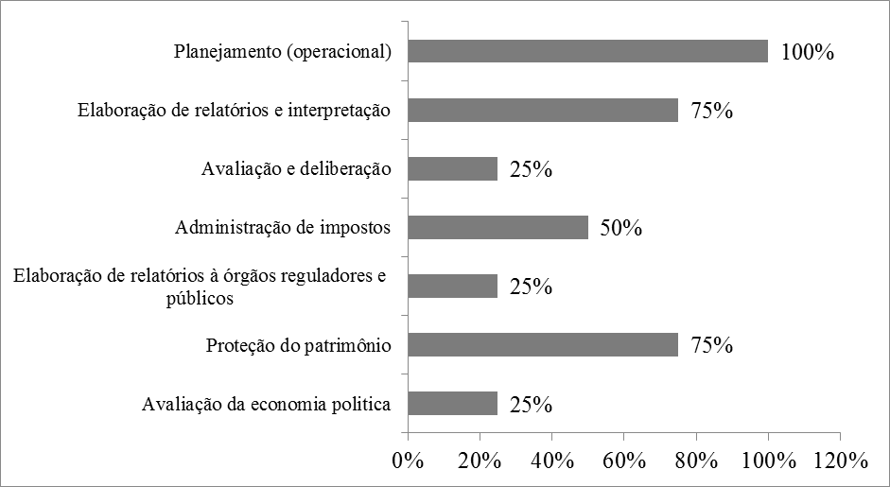
Fonte: Dados da pesquisa

Em relação à gestão econômica, 75% dos entrevistados utilizam sistemas para gerir as informações, apoiar as avaliações de resultados e desempenho e 50% usam para atender aos agentes de mercado e subsidiar o processo de gestão, conforme Gráfico 02.

Gráfico 02: Gestão econômica
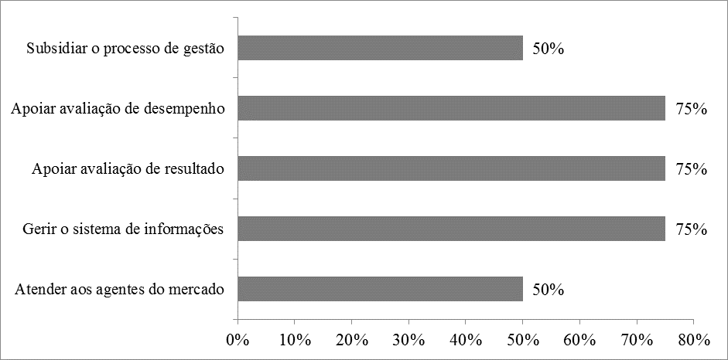
Fonte: Dados da pesquisa

Quanto à gestão estratégica, 75% dos entrevistados utilizam a controladoria para a elaboração do planejamento (estratégico, tático e operacional), para o controle, para a parte organizacional e para a gestão de pessoas e, 50% utilizam para os sistemas de informações, conforme Gráfico 03.
Gráfico 03: Gestão estratégica
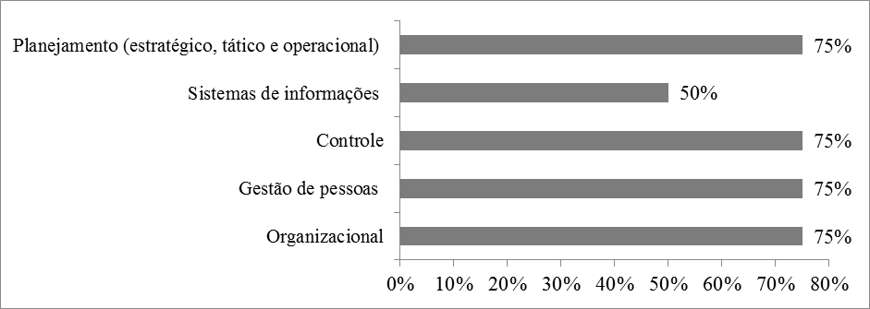
Fonte: Dados da pesquisa

Sobre as áreas de abrangência da controladoria, 100% informam que a área de abrangência da controladoria é a contabilidade fiscal ou tributária, 75% indicam o contas a receber, contas a pagar, departamento financeiro, marketing, controle de qualidade, sistemas de informações, contabilidade de custos, contabilidade geral e recursos humanos. 50% dos entrevistados consideram como área de abrangência da controladoria a gestão de vendas, formação de preço de venda, suprimentos, controle patrimonial e assessoria jurídica. E com apenas 25% a legislação de informações gerenciais, informática, contratos e auditoria interna, conforme apresentado no Gráfico 04.

Gráfico 04: Áreas de abrangência da Controladoria
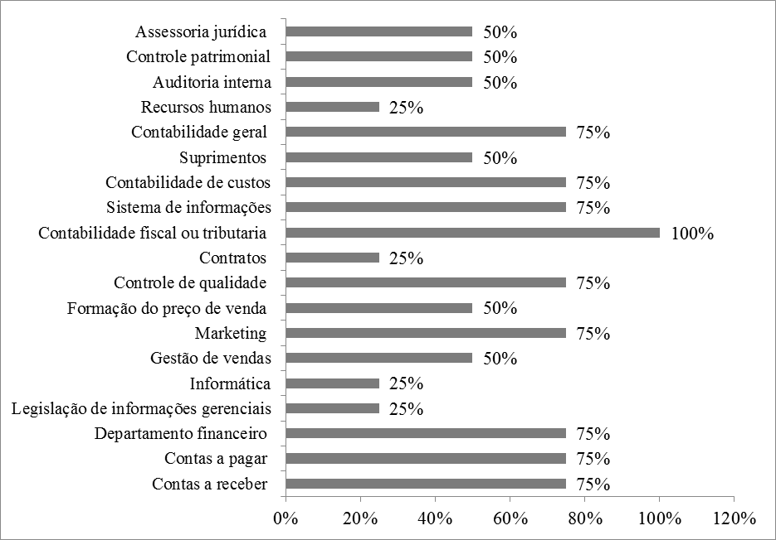
Fonte: Dados da pesquisa

Em relação à instalação de ferramentas com objetivo de apuração de dados, 100% das controladorias utilizam sistema de gestão empresarial e procedimentos para melhorias dos controles internos das concessionárias, 75% realizam estudos para reduzir os custos e utilizam procedimentos de apuração de resultados, 50% focam no controle geral e apenas 25% se baseiam nos códigos de ética e tentam a melhoria no layout, conforme indica o Gráfico 05.

Gráfico 05: Ferramentas para apuração de dados
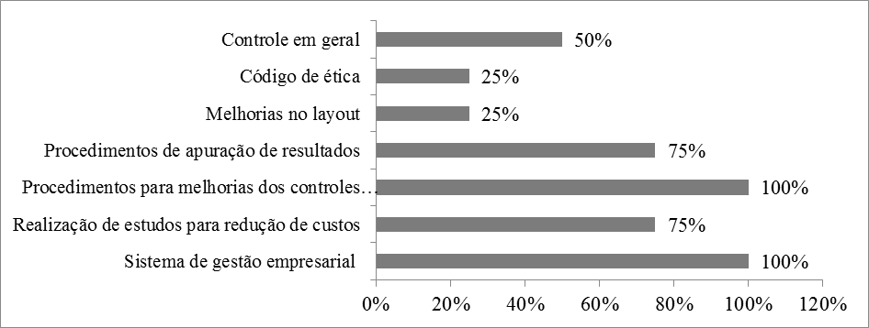
Fonte: Dados da pesquisa

No que tange ao nível estratégico em relação ao operacional da empresa, foi questionada ao Controller qual a finalidade de se ter regras no processo administrativo, 100% dos respondentes informam as regras servem para manter padrões no atendimento e consequentemente a satisfação dos clientes, 75% informam que mantem o controle e registro dos procedimentos, garante o cumprimento dos objetivos estabelecidos e criam condições para atingir a eficiência e os resultados esperados e apenas 50% informam que evitam que cada departamento tome suas próprias decisões, conforme Gráfico 06.

Gráfico 06: Nível estratégico para com operacional
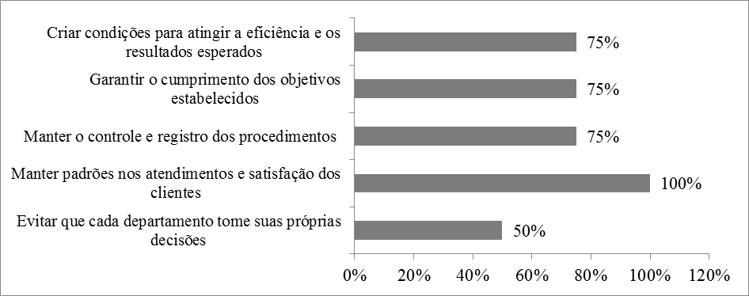
Fonte: Dados da pesquisa

Implantar regras é uma forma de criar padrões dentro das empresas, ou seja, elaborar um modelo de atendimento aos clientes e consequentemente satisfaze-los. Auxilia também na melhoria dos controles e maior facilidade em relação ao alcance dos objetivos definidos e resultados esperados. Um dos questionamentos realizado era se os funcionários do departamento operacional e administrativos estavam cientes das regras estabelecidas em relação à função de cada e 100% dos controllers responderam que sim.
Algumas empresas optam pela troca de tarefas e funções durante a trajetória de trabalho de seus colaboradores. Em relação à segregação e troca de funções, foi questionado sobre a inserção de novas práticas e a aceitação dos funcionários: 50% informam que a aceitação, mas demandam de tempo para a adaptação, 25% aceitam, mas possuem dificuldades para aplicação por conta da rotina, outros 25% aceitam sem nenhuma resistência e 0% possuem resistência à implantação de novas práticas.
No Quadro 04 estão designadas quais as funções desempenhadas pelos controllers nas concessionárias em questão:
Quadro 04: Funções Controllers
FUNÇÕES DESEMPENHADAS PELOS CONTROLLERS | %
Gestão de custos | 100%
Elaboração de relatórios gerenciais locais | 75%
Planejamento tributário | 50%
Planejamento estratégico | 25%
Elaboração de budget (orçamento anual) | 75%
Controle orçamentário | 50%
Participação na reestruturação societária | 0%
Elaboração de relatórios gerenciais internacionais | 0%
Responsabilidade pelo atendimento a clientes, fornecedores e órgãos governamentais. | 0%
Auditoria interna | 25%
Coordenação de fechamentos contábeis mensais | 50%
Sistemas gerenciais | 50%
Estudo para possíveis viabilidades de investimentos | 25%
Desenvolvimento da escrita contábil | 25%
Elaboração de manuais internos | 75%
Fonte: Dados da pesquisa
Em relação aos processos de gestão, 50% dos entrevistados informam da importância da participação ativa na elaboração do planejamento estratégico, além de comparar o planejado e o executado, 25% acreditam na importância em indicar e mensurar o índice de desempenho das concessionárias e 0% pensa na relevância referente a influencia na estratégia de elaboração de preço de vendas.
Tratando-se da questão de métodos utilizados para avaliação de desempenho 50% utiliza informações a partir da satisfação dos clientes e retorno de investimento (ROI), 25% utilizam as demais, qualidade do produto, lucro por ação (LPA), retorno sobre o PL (ROE) e valor econômico agregado (EVA). Já outros 25% preferiram não opinar e não justificaram o motivo.
Ainda sobre a mensuração de desempenho, foi questionado se há acompanhamento e avaliação das atividades desempenhadas e se as mesmas possibilitam a elaboração de metas e objetivos futuros. 75% informam que sim, pois fornece uma análise que mostra a realidade do negócio em relação a todos os aspectos, fazendo com que haja correção e auxilie a estabelecer objetivos no futuro. Outros 25% dizem que sim, pois a elaboração de metas e objetivos é elaborada a partir da base de dados com projeções futuras. E não foi assinalada a opção relacionada a não existência de feedback pelas controladorias.
Assim como já mencionado anteriormente, todas as controladorias para ter um melhor controle utilizam sistemas de processamento de dados, e tais sistemas, dentre outras funções, tem como função a emissão e a elaboração de relatórios que auxiliam na tomada de decisão pelos gestores da empresa. Em relação a este assunto, o questionamento realizado com os Controllers foi referente ao repasse destas informações aos gestores. 50% informam que os relatórios são emitidos e passados mensalmente, 25% instantaneamente, ou seja, no momento em que alguém da alta administração solicita e outros 25% diária, semanal ou mensalmente.
As controladorias costumam utilizar relatórios para melhor avaliar a situação das áreas que são responsáveis, 50% dos Controllers informam que utilizam balanços patrimoniais e balancetes e 100% usam os dados da DRE (Demonstração do Resultado do Exercício) para obtenção de suas informações.
Uma das formas para incentivar os colaboradores é elaborando e colocando em prática alguns planos de incentivos, para isso 50% dos entrevistados informam que utilizam comissões para incentivar os funcionários, 50% premiações e bônus e outros 50% possuem o programa de participação de lucros. Assim como o incentivo, há a parte negativa, que seria as penalizações oriundas pelo não cumprimento das regras, no qual 75% das empresas adotam a pratica de conversa para esclarecimento e outros 25% cortam os incentivos, como por exemplo, comissão.

5 CONSIDERAÇÕES FINAIS

A controladoria é considerada dentro de uma empresa o setor de organização, já que controla os demais setores e consequentemente as atividades realizadas em cada departamento. Um de seus objetivos é avaliar o andamento da empresa, como projetos, planejamentos, controles internos e dando suporte aos sistemas de informação, nas áreas contábil, operacional, financeira e gerencial.
A pesquisa teve como objetivo identificar o perfil da controladoria em nove concessionárias de veículos instaladas na cidade de Balneário Camboriú, estado de Santa Catarina. Tratou-se de uma pesquisa básica, no qual foram elaborados questionários com perguntas fechadas e com natureza quali-quantitativa.
Resumidamente, foi realizada a análise dos dados, no qual apresentou informações sobre a gestão de pessoas, funções da controladoria, sistemas, planejamento, controle e questões empresariais. A partir das respostas obtidas pelos questionários enviados a cada controladoria notou-se que as mesmas não possuem muitos funcionários trabalhando no setor em questão, mas que conhecem as efetivas funções que devem ser desempenhadas pelas controladorias, facilitando a análise e interpretação dos dados. Pode-se analisar que as empresas segregam as funções, fazendo com que a controladoria tenha índices de erros e fraudes muito menores, além de possuir o auxílio de sistemas que facilitam ainda mais no controle necessário.
Foi unânime também as respostas em questão à satisfação dos clientes, ou seja, todas as concessionárias focam no agrado do cliente para com seus serviços, pois sabem da importância da imagem da empresa no mercado, diminuindo a chance de mortalidade da mesma. Em relação ao desempenho da empresa, mais da metade dos pesquisados informa que analisam todos os dados, corrigem os erros, buscam a melhoria e criam objetivos pensando no futuro. Também se observou que todas as concessionárias utilizam alguma forma de bonificação para incentivar os funcionários e facilitar o alcance das metas, como comissões, premiações e até participação no lucro.
Foram verificadas algumas limitações ao longo da elaboração do artigo, primeiramente ocorreu à dificuldade da obtenção das respostas, pois todas as concessionárias precisavam de autorização dos superiores para estar respondendo às perguntas, até porque se tratava de assuntos confidenciais. Verificou-se que várias concessionarias da cidade de Balneário Camboriú eram apenas filiais, e em consequência só havia controladoria nas concessionárias matrizes, que ficavam em Florianópolis ou Blumenau, impossibilitando a obtenção de resposta.
Por fim, não se pode generalizar e ou utilizar destas informações para todas as demais concessionárias da região ou do estado, pois os resultados obtidos da pesquisa não apresentam um conhecimento unânime referente às funções da controladoria, pois há dados de apenas cinco concessionárias. Portanto, são necessários mais estudos e novas pesquisas em lugares e áreas distintas para saber exatamente o real perfil das controladorias nas concessionárias, além de realizar pesquisas em uma população maior de concessionários e multimarcas.

REFERÊNCIAS
BORINELLI, M. L. Estrutura básica conceitual de controladoria: Sistematização à luz da teoria e da prática. São Paulo: GEA/USP, 2006. Tese do Programa de Pós-Graduação em Ciências Contábeis. Departamento de Contabilidade e Atuária. Faculdade de Economia, Administração e Contabilidade da Universidade de São Paulo.
CERVO, A. L; BERVIAN, P. A. Metodologia científica. 4. ed. São Paulo: Makron Books, 1996.

FIGUEIREDO, S.; CAGGIANO, P. C. Controladoria: teoria e prática. São Paulo: Atlas, 2008.

GIL, A. C. Métodos e técnicas de pesquisa social. 5. ed. São Paulo: Atlas, 1999.

LUNKES, R. J.; SCHNORREMBERGER, D. Controladoria: na coordenação dos sistemas de gestão. São Paulo: Atlas, 2009.

MOSSIMANN, C. P; ALVES, J. O. de C.; FISCH, Silvi, S. Controladoria: seu papel na administração das empresas. Florianópolis: Editora da UFSC, Fundação Esag, 1993.

NAKAGAWA, M. Introdução à Controladoria: conceitos, sistemas, implementação. São Paulo: Atlas, 1993.

OLIVEIRA, L. M de; PEREZ JR, J. H; SILVA, C. A. dos S.. Controladoria Estratégica: textos e casos práticos com solução. São Paulo: Atlas, 2015.

SILVA, A. C. R da. Metodologia da pesquisa aplicada à contabilidade: orientações de estudos, projetos, artigos, relatórios, monografias, dissertações, teses. São Paulo: Atlas, 2006.

SCHWARTZMAN, S. Formação da comunidade científica no Brasil. São Paulo: Editora Nacional, FINEP, 1979.

TRIVIÑOS, A. N. S. Introdução à pesquisa em ciências sociais: a pesquisa qualitativa em educação. São Paulo: Atlas, 1995.

